IEACS智能家电控制系统需求分析报告
概述
IEACS智能家电管理系统分为上位机和下位机两部分，上位机是PC端的远程控制端，下位机是基于飞利浦LPC2103芯片的嵌入式本地控制端。上位机通过与下位机的串口连接，与下位机通信进而实现远程的家电管理。下位机则通过用户的本地操作，实现对家电的本地控制，并且与远程客户端同步家电状态信息。

需求说明

上位机端
- 远程登陆
用户启动远程PC客户端之后，会启动登陆界面，登陆功能的设定，使得智能家电系统的安全有保障，实现用户的私有化设定。用户输入正确的登陆帐号和密码之后点击登陆按钮，成功登陆之后会进入程序主界面，登陆失败提示信息。登陆界面如下图上-1：
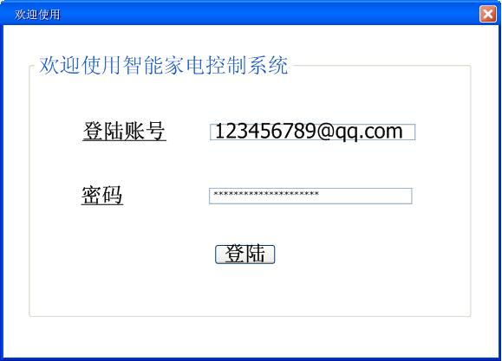
图 上-1
- 状态显示
登陆成功之后，进入程序主界面，主界面的第一选项卡是状态显示界面,状态显示界面显示了当前家中时间日期、家电状态、室温光照和警报提示信息，界面如下图上-2：
  - 日期时间：显示系统当前日期时间
  - 温度光强：显示室内温度以及室内光照强度
  - 电器状态：显示电器的开关状态以及热水器和空调的温度
  - 报警信息：正常情况下，显示“一切正常”字样，当家中闯入小偷时，会提示“家中有小偷”字样，当发生煤气泄漏时会出现“煤气泄漏”字样，并且显示上述信息的同时，也会发出警报，提醒主人及时作出反应措施。
  - 连接信息：显示上位机是否连接到下位机
点击状态信息刷新按钮之后就会刷新当前系统的上述信息内容。
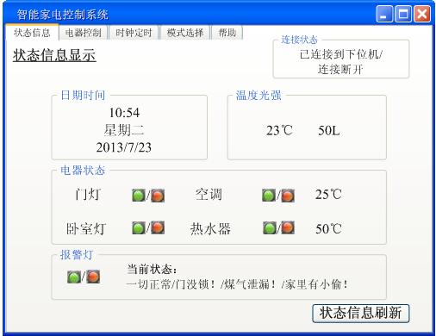
图 上-2
- 电器控制
我们可以通过点击开关按钮开关电器，同时给空调和热水器设置温度
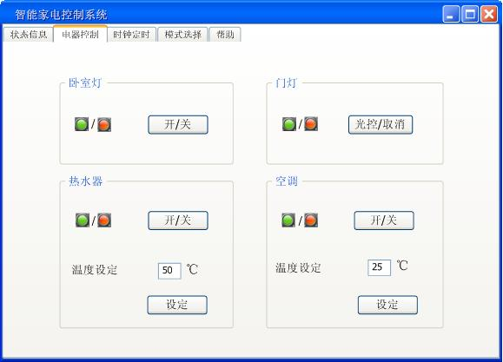
图 上-3
- 时间同步
系统第三选项卡是时钟相关的设定，此处显示系统时间，点击同步系统时间按钮之后，上位机获取当前PC端系统时间，在此处刷新显示并且将时间信息发送给下位机，控制其时钟发生变化，同步上位机和下位机的时间。
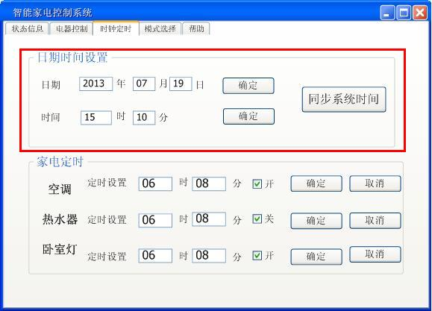
图 上-4
- 家电定时
时钟定时板块的另一功能就是电器的定时设置，用户可以通过自定义的时间，远程控制电器的自动开关时间。
当我们勾选定时选项之后，就可以设置时间点，时间点精确到分钟。时间点设置完成之后，点击确定即将定时信息发送至下位机启动定时设置。
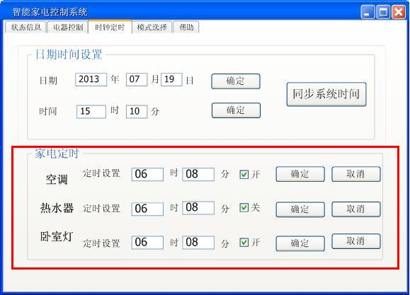
图 上-5
- 模式选择
模式选择给用户提供了个人喜好的设定以及快捷的一键设置功能，根据用户的常见需求，我们提供了回家、外出和防盗模式：
  - 普通模式：系统进入此模式，不进行个性化设定，电器状态由用户自行改变。
  - 回家模式：系统进入此模式，自动开启电灯，热水器，空调等家电。
  - 外出模式：系统进入此模式，所有电器关闭，同时开启防盗功能。
  - 防盗模式：系统进入此模式，开启小偷检测，当小偷来临时报警（用于用户在家时使用）。
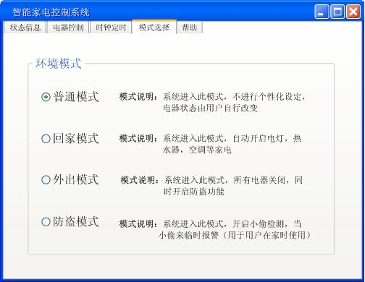

图 上-6
- 系统帮助
介绍软件的使用说明，操作方法以及软件开发团队的相关信息。
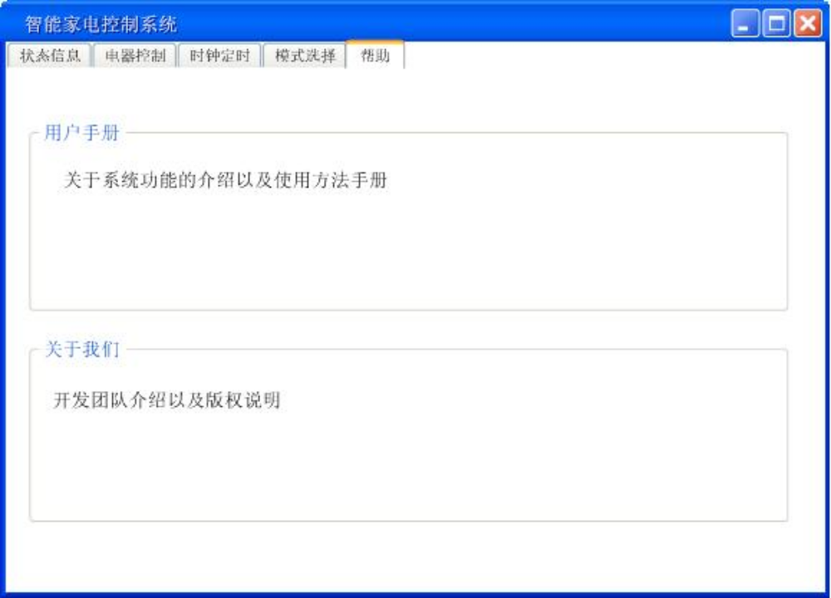
图 上-7
- 信息提示
在用户操作以及软件运行的过程当中我们的系统会出现各种提示信息，具体如图上-8~上-10：
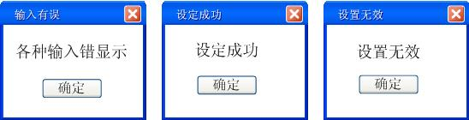
图 上-8 图 上-9
图 上-10
9、退出确认
用户关闭窗口的时候，向用户确认是否关闭，效果如图上-11：
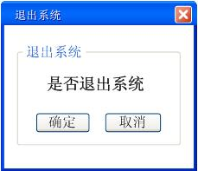
图 上-11

下位机端
- 开机初始化
系统上电以后启动，显示开机画面如图下-1 ，开机画面过后，系统进入主界面，如图下-2：
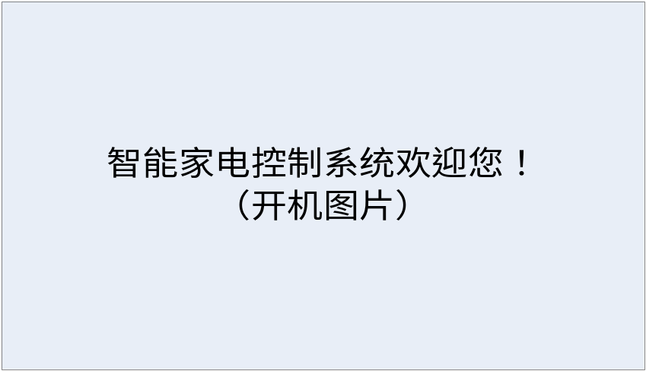
图 下-1
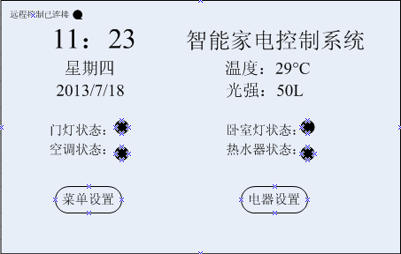
图 下-2
- 音乐音效
在开机、操作以及关机重启的时候有相应的背景音乐及音效。
- 菜单选择
选择主界面菜单设置之后进入菜单界面，如图下-3所示，此处可以选择进入模式选择、时钟设置、电器设置和关机选择四个模块：
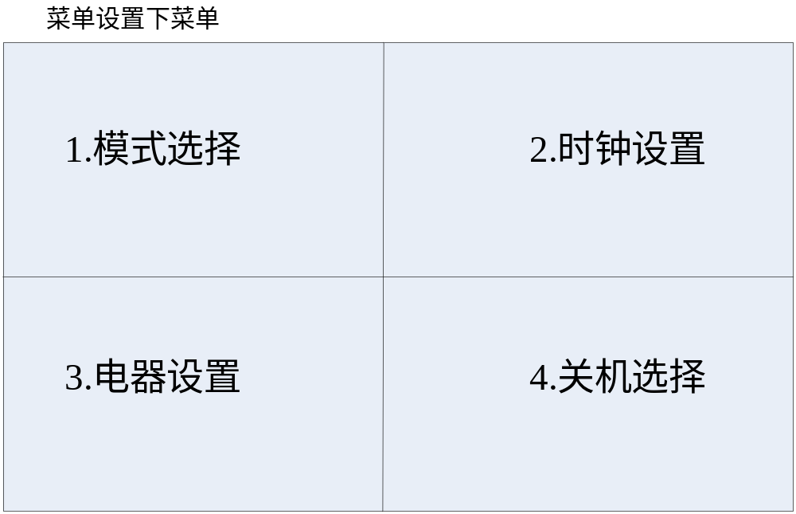
图 下-3

- 模式选择
在主菜单选择模式选择之后，进入模式选择子菜单，如图下-4所示，模式设置里共有三个模式如下，相关说明见上位机模式选择部分说明，可通过下位机上的↑、↓，选择模式，通过←，→进行确定取消操作，并返回上级菜单。
  - 普通模式
  - 回家模式
  - 外出模式
  - 防盗模式
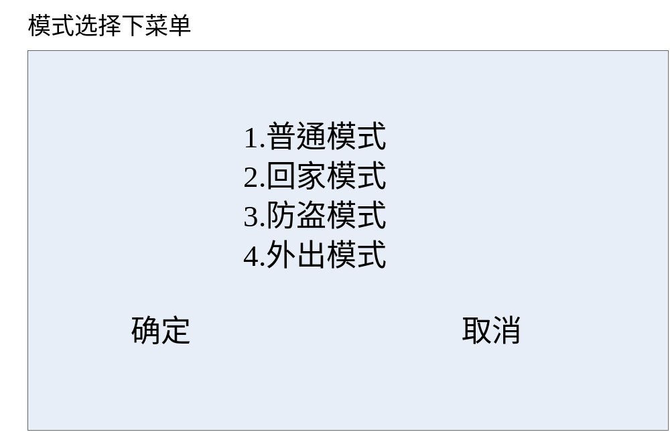
图 下-4
- 时钟设置
在主菜单选择时钟设置进入时钟设置子菜单如图下-5，通过下位机的↑、↓改变时间和日期设置，通过←，→进行确定取消操作，操作完成后返回上级菜单。
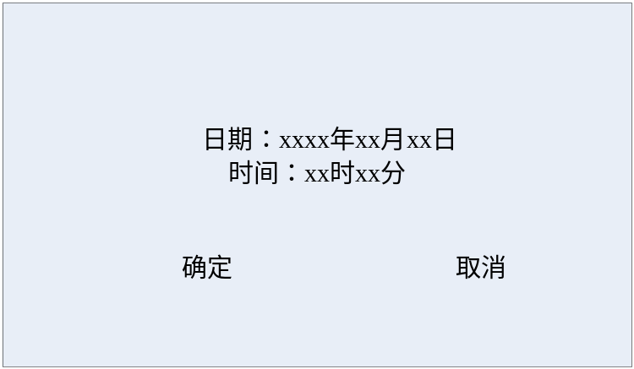
图 下-5
- 电器设置
在主菜单选择电器设置进入电器设置子菜单如图下-6，菜单中会显示电器列表如下
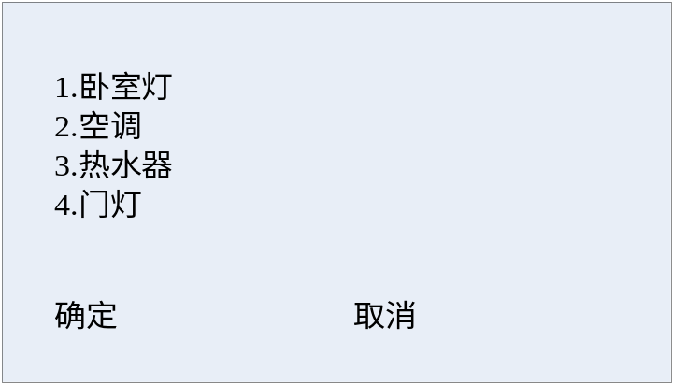
图 下-6
通过下位机的↑、↓选择相应的电器，通过←，→进行确定取消操作，选择取消后返回上级菜单，选择确定后进入相应电器设置页面（以【空调】为例，图下-7）；
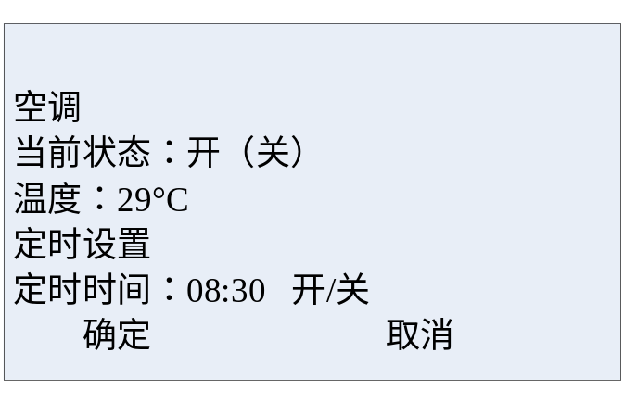
图 下-7
显示当前空调状态，及温度设置，可在【定时设置】中进行时间设置，通过下位机的↑、↓改变定时时间，通过下位机的←，→进行确定取消操作，操作完成后返回上级菜单
- 关机选择
选择关机选择，进入关机选择界面，如图下-8
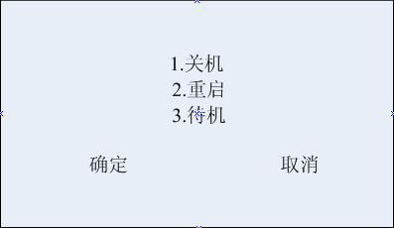
图 下-8
- 险情警报
当系统检测到有紧急状态时，（如有小偷进入），下位机端显示如下，同时有警报器响起，如图下-9选择返回时，关闭警报，并返回主界面菜单；
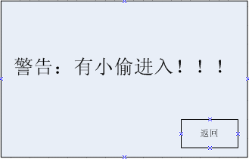
图 下-9
- 错误提示
当出现错误时，界面（以主界面为例）会弹出【错误信息】显示框；
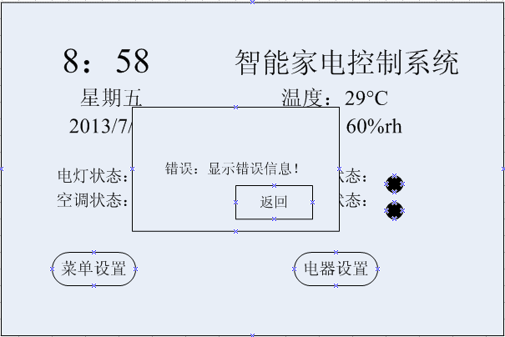
图 下-10
10、关机界面
在系统选择关机或者重启之后，系统关机时显示关机画面，如图下-11
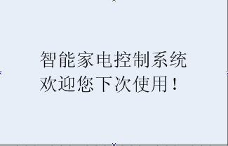
图 下-11

